2023年河南住院医师-河南住院医师耳鼻咽喉科考试历年参考核心考点荟萃附答案

第一卷

一.参考题库(共20题)
1.16岁女性患者，右侧面颊部肿胀，CT扫描如图所示，应考虑为（）。
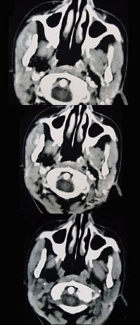
A、右侧咬肌区血管瘤
B、右侧咬肌区脂肪瘤
C、右侧咬肌区皮样囊肿
D、右侧咬肌区淋巴管瘤
E、右侧咬肌区慢性淋巴管炎

2.
女性，46岁，右颈部无痛性包块，质软，MRI检查如图所示，请选择最可能的诊断（）。 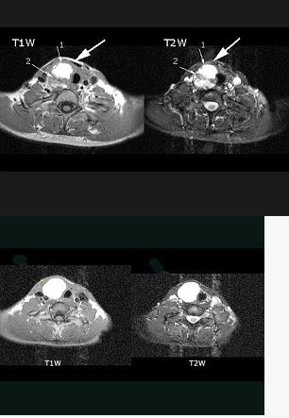
A、甲状腺癌
B、甲状腺胶体囊肿
C、甲状腺单纯囊肿
D、甲状腺腺瘤
E、甲状腺炎

3.男，55岁，声嘶6年，有长期吸烟史。检查：无呼吸困难。喉镜检查：声带慢性充血，可见右侧声带可见菜花样新生物，右侧声带活动固定，喉部CT检查如下图：
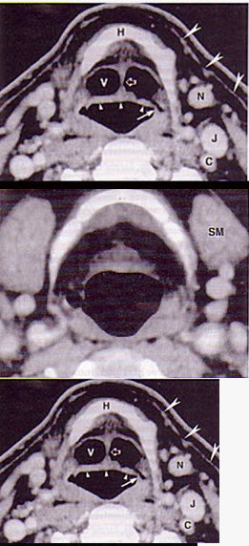
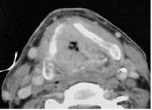

如果病理发现恶性肿瘤细胞，了解病灶情况最有价值的辅助检查是（）。
A、纤维喉镜
B、动态喉镜
C、喉MRI
D、喉X线
E、喉B超

4.女性50岁，消瘦、多饮多食，脖子粗大，双侧眼球突出，一年余，CT检查如图所示，应考虑为（）。 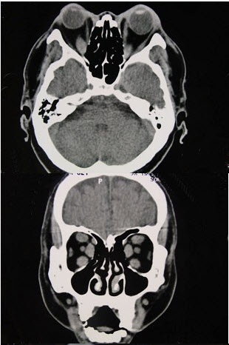 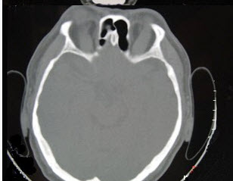
A、眼型格氏病
B、甲状腺眼病
C、炎性假瘤
D、横纹肌肉瘤
E、眶部结核

5.男，52岁，右耳鸣两月余，伴鼻塞，CT如图所示，应诊断为（）。
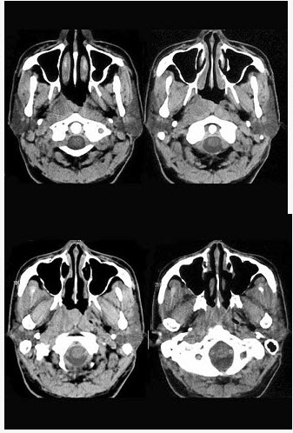
A、鼻咽淋巴瘤
B、鼻咽纤维血管瘤
C、增殖体肥大
D、鼻咽癌
E、鼻咽部慢性炎症

6.
男性，57岁，睡觉打鼾，近来加重，CT扫描如图所示，请选择正确的描述和答案（）。 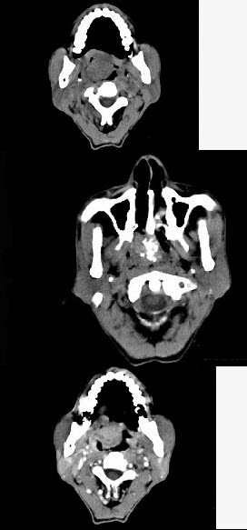 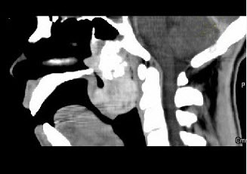
A、鼻咽腔偏右侧可见类圆形软组织块影
B、肿块内密度尚均匀，其上方见较多钙化影
C、肿块边缘大部清楚，邻近结构未见明显受侵
D、考虑为鼻咽癌
E、考虑为鼻咽部多形性腺瘤

7.慢性化脓性中耳炎，鼓膜形状如下图，称为（）。 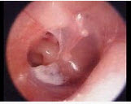
A、中央性穿孔
B、紧张部穿孔
C、边缘性穿孔
D、松弛部穿孔
E、上述都不是

8.女，34岁，左耳鸣，听力下降两个月，PE://左外耳道有脓性分泌物，鼓膜充血水肿，左中耳腔内软组织影，CT检查如图，最可能诊断为（）。 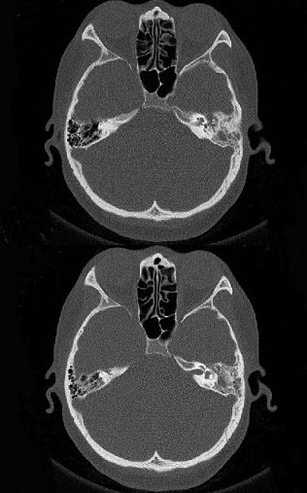
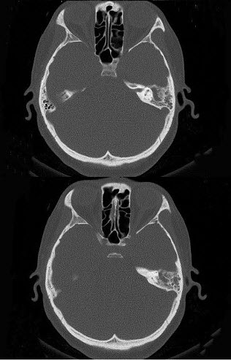
A、乳突癌
B、中耳癌
C、胆脂瘤
D、肉芽肿形成
E、中耳结核

9.
男性50岁，涕中带血半年，体检发现右侧颈部多个硬结，CT扫描如图所示，请选择正确的描述和结论（）。 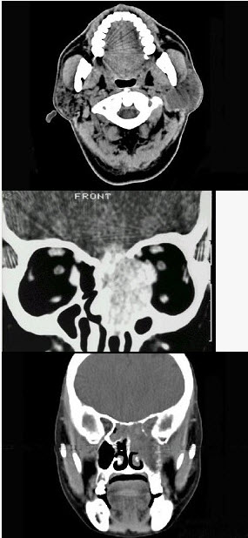 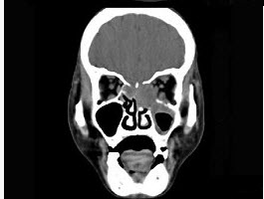
A、右侧筛窦内见软组织块影，边缘不规则
B、软组织影累及对侧筛窦、右侧上颌窦
C、右侧眶内壁、上颌窦壁及颅底骨质破坏
D、考虑为右侧筛窦黏液性囊肿
E、考虑为右侧筛窦癌

10.男性，40岁，颈部出现无痛性囊性包块2年余，CT扫描如图所示，最可能诊断为（）。 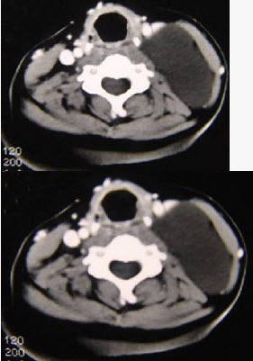 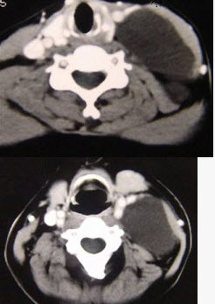
A、淋巴管瘤
B、血管瘤
C、淋巴结肿大
D、神经源性肿瘤
E、颈动脉鞘瘤

11.女，43岁，反复头痛10个月，CT检查如图，最可能诊断为（）。 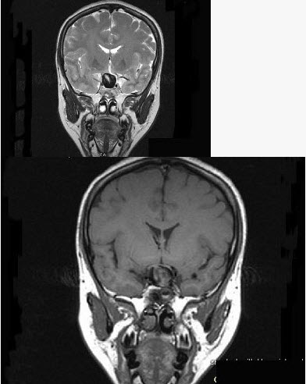
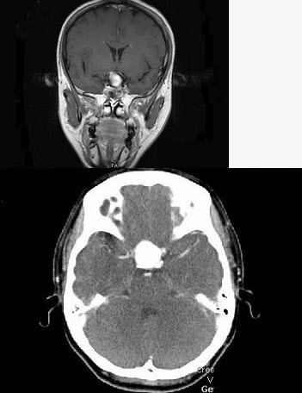
A、颅咽管瘤
B、垂体瘤
C、颈内动脉瘤
D、脑膜瘤
E、胶质瘤

12.如图，蝶窦开口在（）。 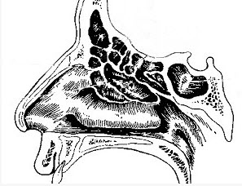
A、中鼻道
B、下鼻道
C、上鼻道
D、蝶筛隐窝
E、中鼻道

13.男性，70岁，右侧颈部无痛性肿块3个月，CT扫描如图所示，请选择正确的描述和答案（）。 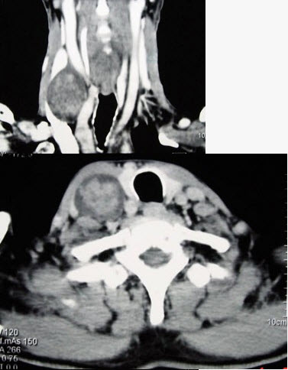 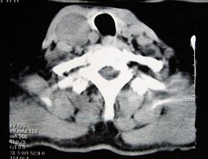
A、右颈动脉间隙内见类圆形软组织肿块影，密度欠均匀，边缘光整
B、右侧颈静脉被推压至肿块外后方
C、右侧颈动脉被推压至肿块内后方
D、考虑迷走神经源性肿瘤
E、考虑交感神经源性肿瘤

14.如图为一耳硬化示意图，镫骨性耳硬化病灶可累及（）。 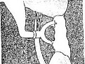
A、蜗窗
B、半规管
C、内耳道底
D、前庭窗
E、耳蜗底

15.如图，面部“危险三角”是指（）。 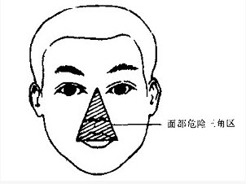
A、两眼外眦与下颏尖之间的区域
B、两口角至鼻根部3点连线内的区域
C、面前静脉与面深静脉之间的区域
D、强调外鼻静脉与眼静脉及海绵窦的关系，没有具体的范围
E、鼻尖至鼻根部3点连线内的区域

16.
下列为正常人（如图）与梅尼埃病患者内耳结构（如图）比较，看图后，哪几项符合梅尼埃病的特点（）。 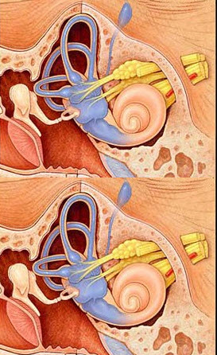
A、基本病理改变为骨迷路积水
B、以发作性眩晕、波动性耳聋和耳鸣为主要症状
C、蜗管与球囊积水较椭圆囊与壶腹明显
D、眩晕发作期耳鸣加剧
E、内淋巴囊膨大最显著

17.女，4岁，右侧颈部可扪及一包块约两个月，无热无痛，CT如图所示，最可能的诊断为（）。 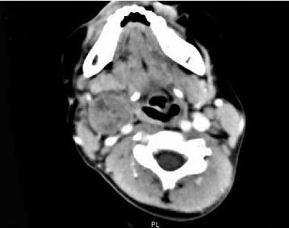
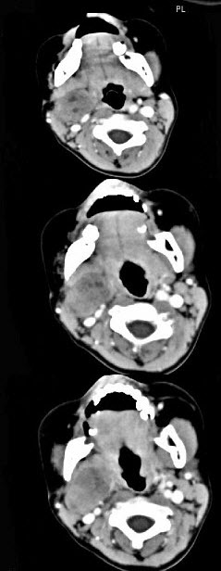
A、咽旁血管外皮瘤
B、咽旁副神经节瘤
C、咽旁脓肿
D、咽旁神经纤维瘤
E、咽旁小唾液腺混合瘤

18.男，65岁，左眼球突出近一年，鼻涕带血，面颊部隆起，同时面颊部有麻木感，CT检查如图，最可能诊断为（）。
以上内容仅为本文档的试下载部分，为可阅读页数的一半内容。如要下载或阅读全文，请访问：https://d.book118.com/518077015143006027

